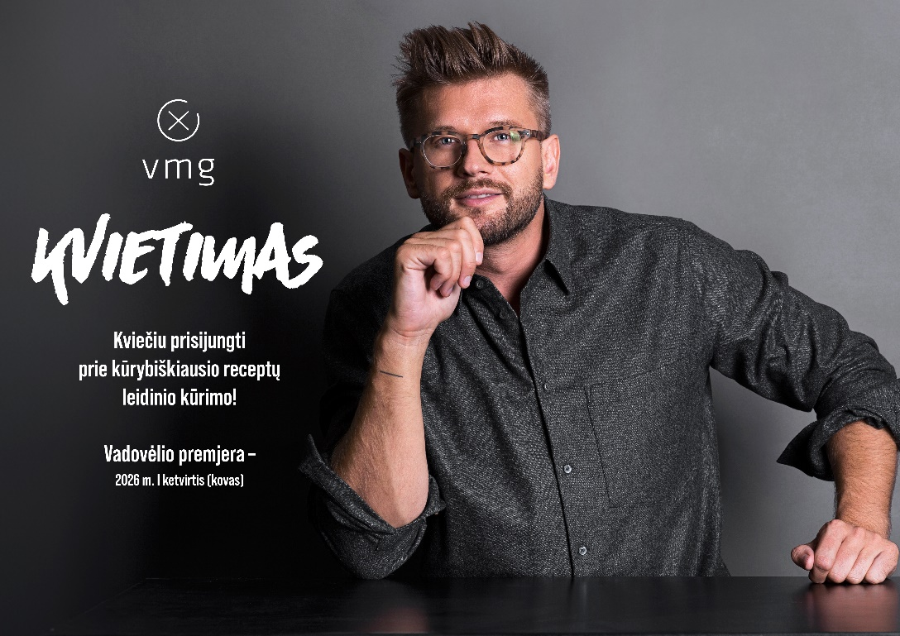

Sveiki, technologijų mokytojai,
Kviečiu visus norinčius ir galinčius dalyvauti nuotoliniame vadovėlio pristatyme ir aptarime. Jūsų nuomonė man yra itin svarbi, todėl norėčiau būtent jums pirmiesiems pristatyti idėją, kaip atrodys naujasis receptų vadovėlis.
Pirmąjį tokio pobūdžio vadovėlį Lietuvos mokykloms dovanojome prieš vienuolika metų.
Iš jūsų tikiuosi:
- Kad galėsite sudalyvauti pirmajame nuotoliniame pristatyme, kurio metu papasakosiu vadovėlio idėją ir aptarsime pagrindines gaires.
Pristatymas vyks sausio 8 d. nuo 16:00 iki 17:00 val.
Prisijungimo nuorodos kiekvienam užsiregistravusiam bus išsiųstos atskiru el. laišku.
- Jūsų grįžtamojo ryšio po pristatymo
Per savaitę po susitikimo galėsite atsiųsti savo pastebėjimus, pasiūlymus ir pageidavimus, į kuriuos atsižvelgsime kurdami šį vadovėlį.

Negalint dalyvauti susitikime, bet norint prisidėti prie kūrybos proceso, bus atsiųstas susitikimo įrašas.
Iš anksto dėkoju už jūsų pagalbą ir įsitraukimą. Kartu mes galime sukurti ne tik kūrybišką, bet ir labai naudingą bei reikalingą rekomendacinio pobūdžio leidinį.

